**Utilisation Programme Traitement de texte SAE15**

**Etape 1 : Ouverture du fichier python**

* Ouvrir le fichier python avec une application (VSCde, Spyder…)
* Changer les directions :

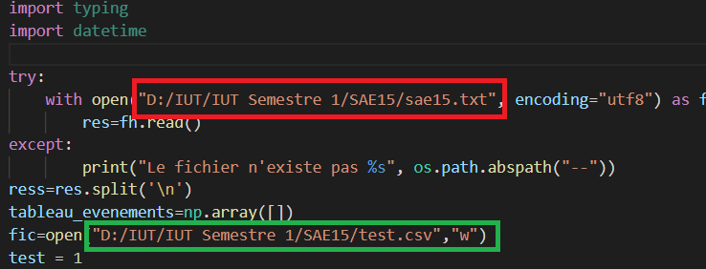

En rouge veuillez indiquez le chemin d’où ce trouve le fichier a analyser

En vert veuillez indiquez le chemin et le nom du fichier Excel qui contiendra les donnez triées.

* Changer la donnée de fin

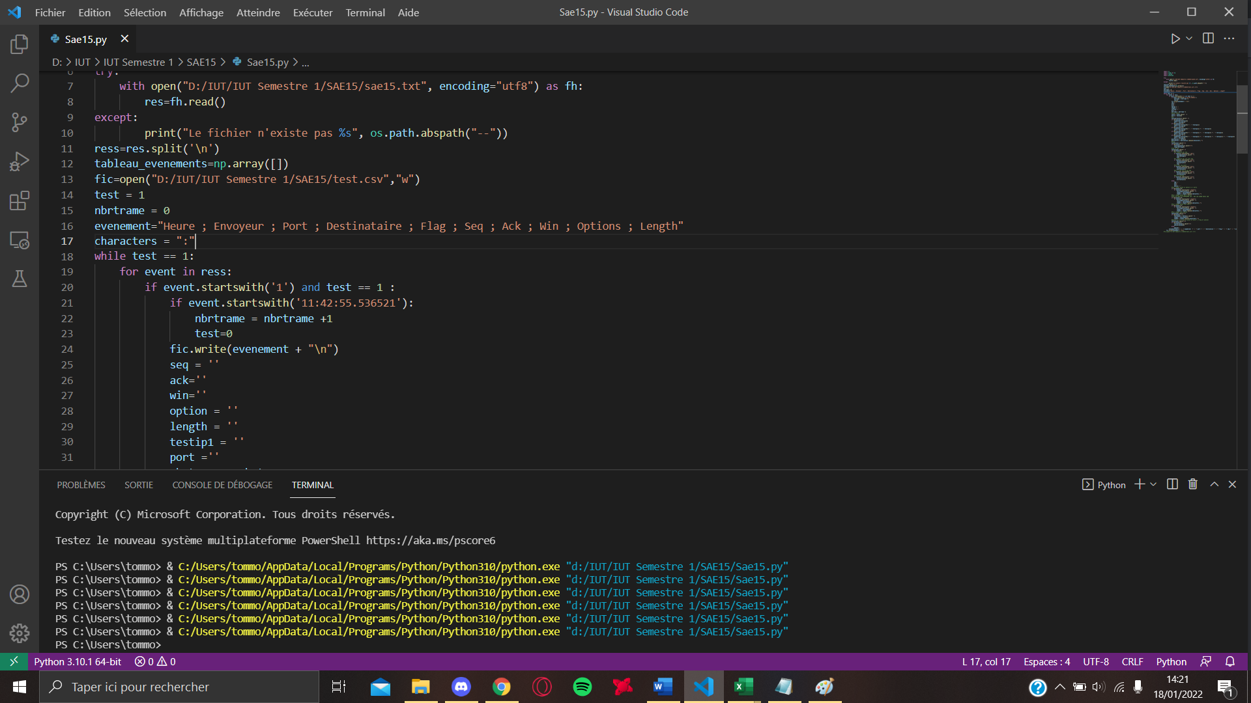

Pour retrouver cette valeur a modifié ouvrez le fichier .txt qui contient le document a utilisé aller tout en bas de ce fichier et prenez la valeur ici :

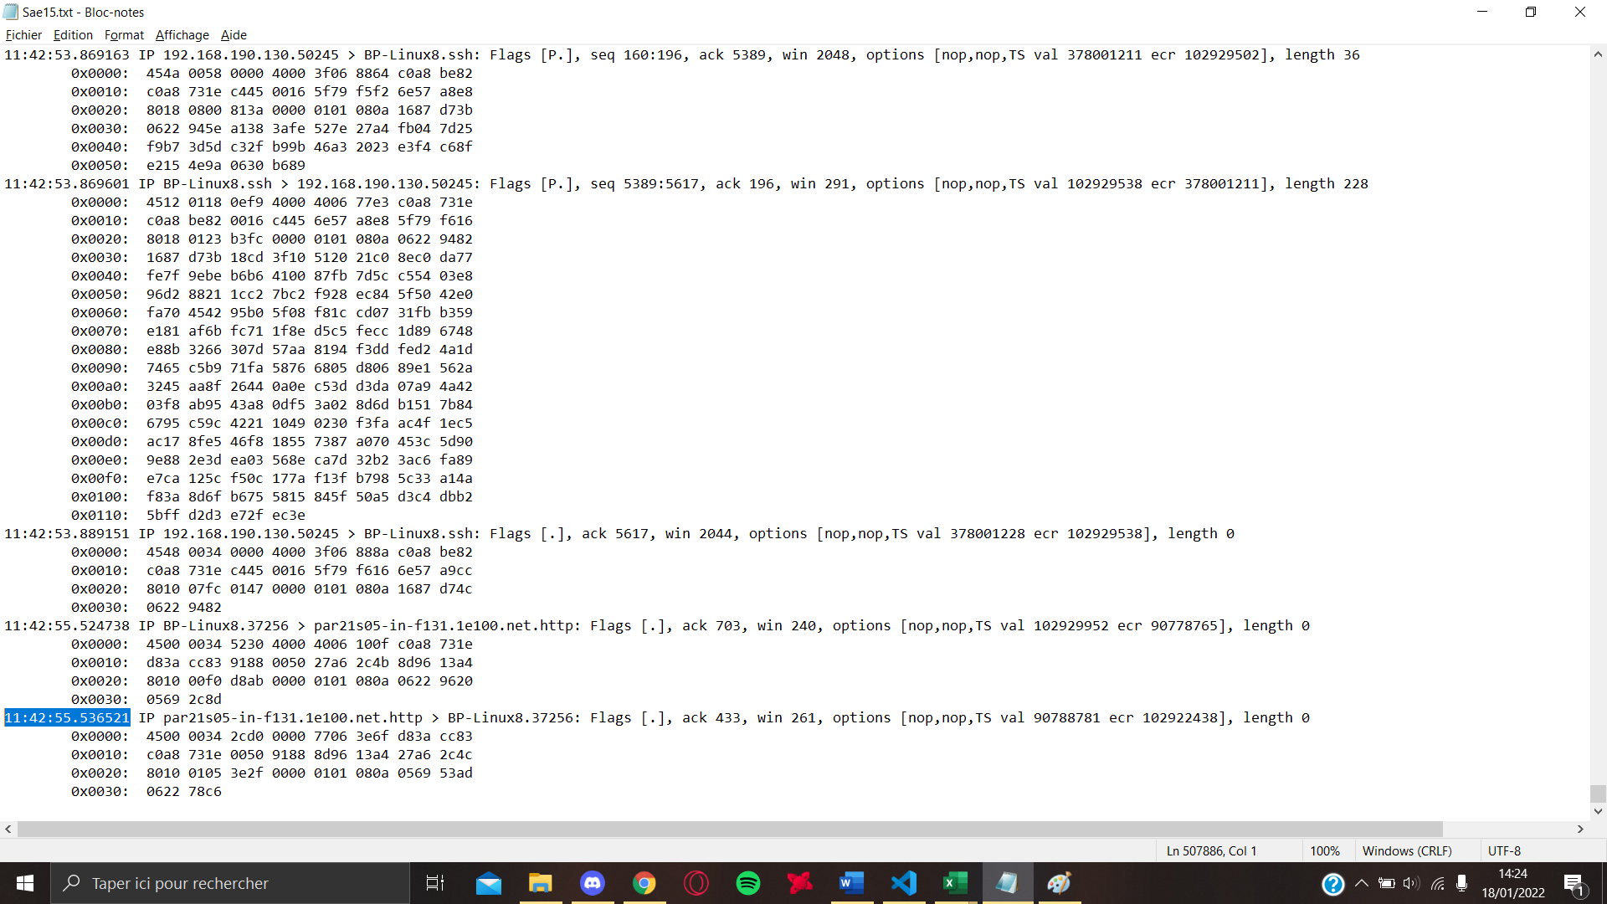



Copiez collez la ensuite dans la zone en Rouge présenter précédemment.

* Lancez votre programme

La façon d’éxécuter votre programme diffère en fonction des logiciels mais reste très simple, sur VSCode vous avez par exemple juste a cliquer sur le bouton surligner en Rouge.

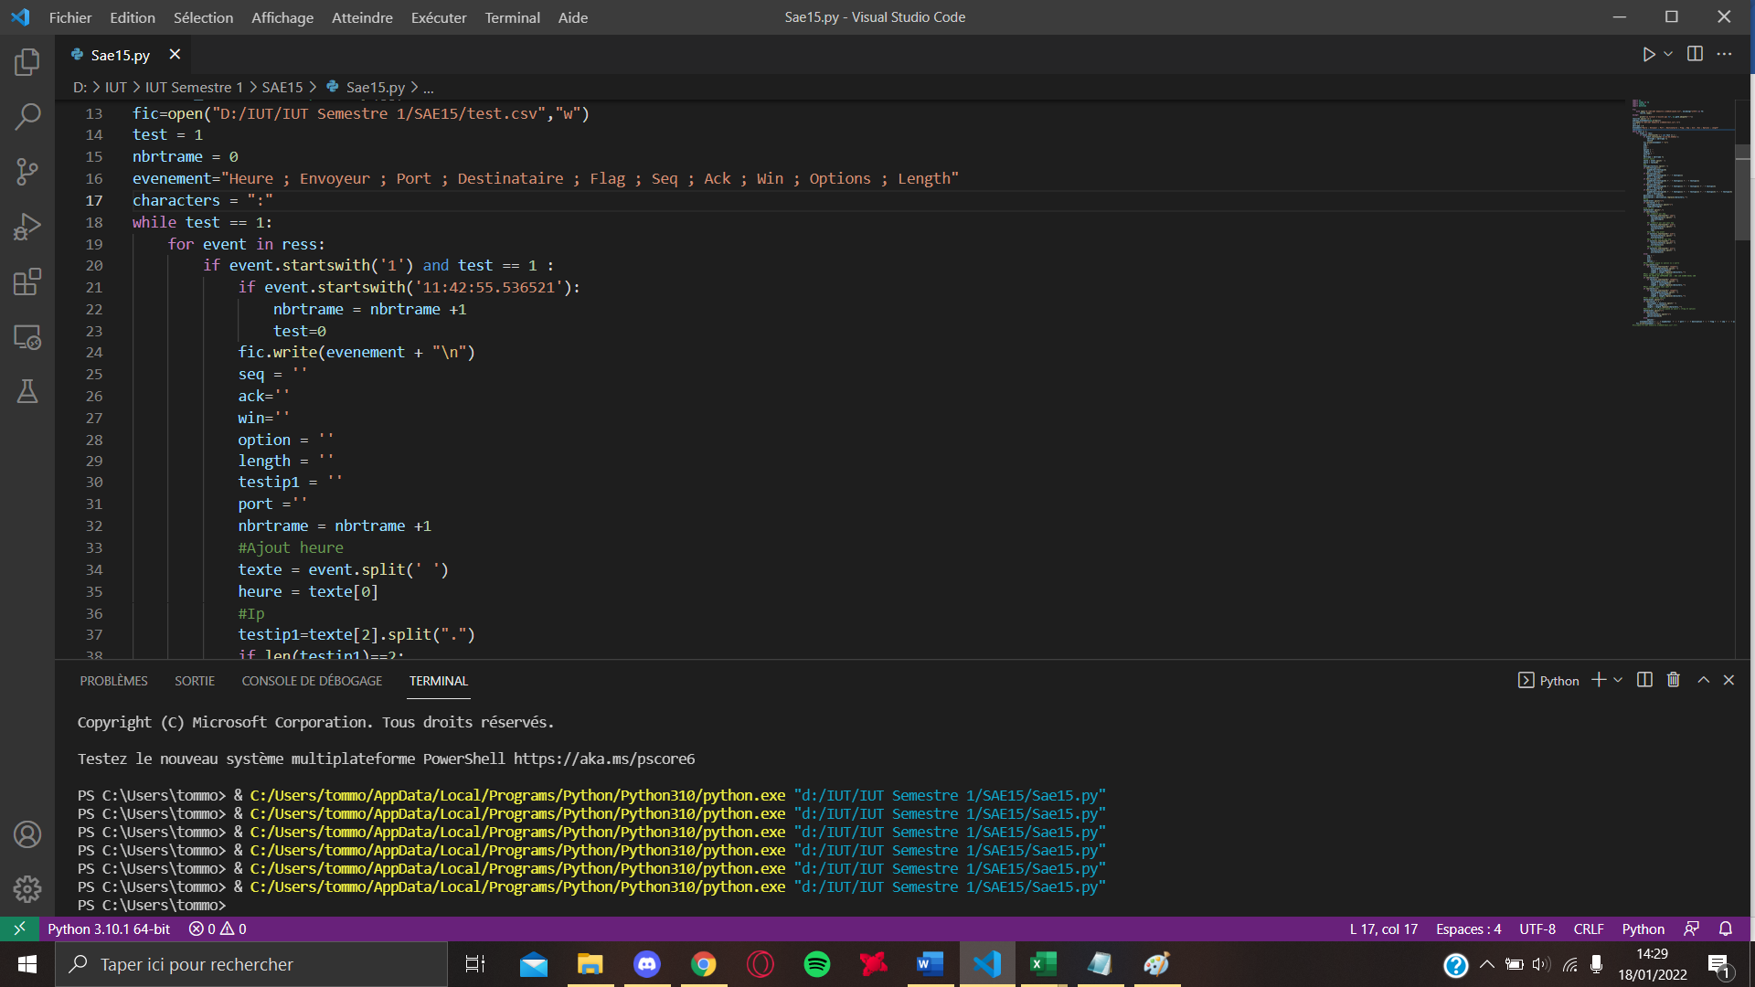

**Etape 2 : Ouverture du fichier Excel**

1. **Utilisation d’une Macro**

*Si vous rencontré un problème lors de l’utilisation de la Macro, allez voir la partie 2 ou je vous montre comment faire le travail de la macro a sa place.*

* Aller dans l’onglet développeur, et cliquez sur « Visual Basic »

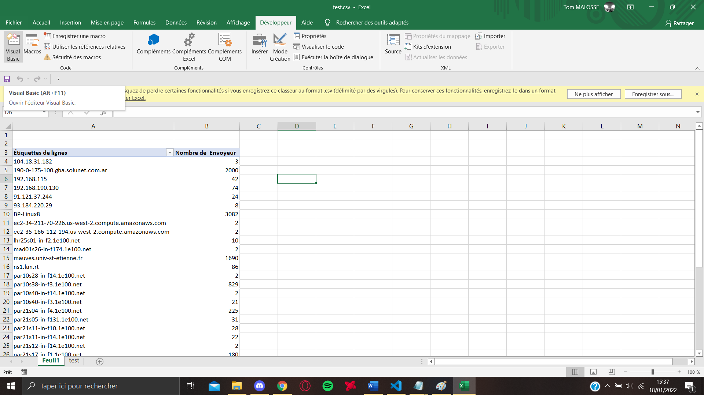

* Importer un fichier

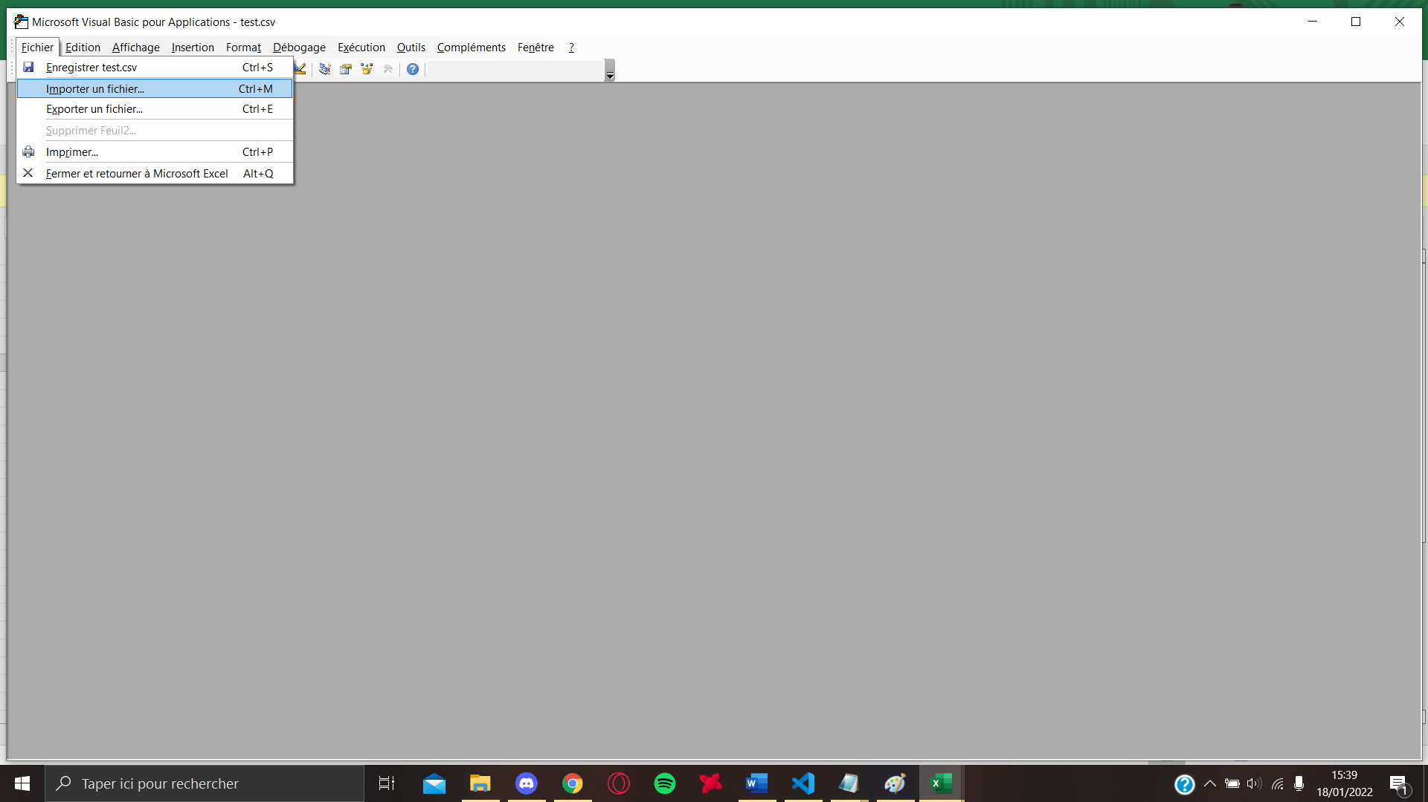

Et sélectionner le fichier .bas fournis

* Vous pouvez fermez cette fenêtre, revenez dans la catégorie développer et cliquer sur « macro », vous devez voir apparaitre la macro tri préalablement installer

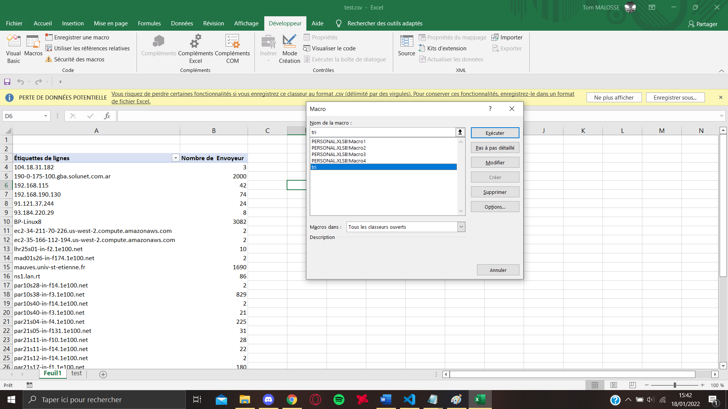

Exécuter là et vous devez voir apparaitre un tableau avec les différentes adresse IP et le nombre de fois qu’elles ont été utilisé :

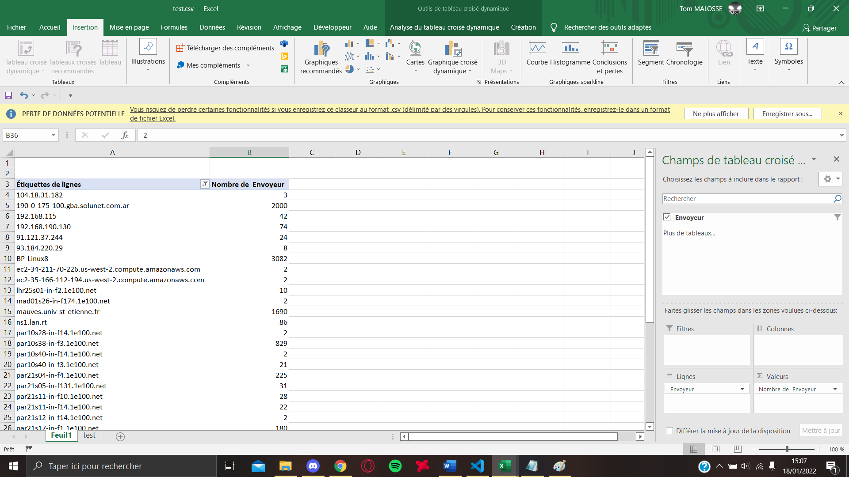

1. **Si la Macro ne fonctionne pas**

* Un fichier en .csv a normalement été crée si vous avez respecté les conditions précédentes, vous allez maintenant devoir l’ouvrir
* Tout d’abord cliqué sur la colonne qui nous intéresse (ici B) et cliqué sur mettre en forme de tableau

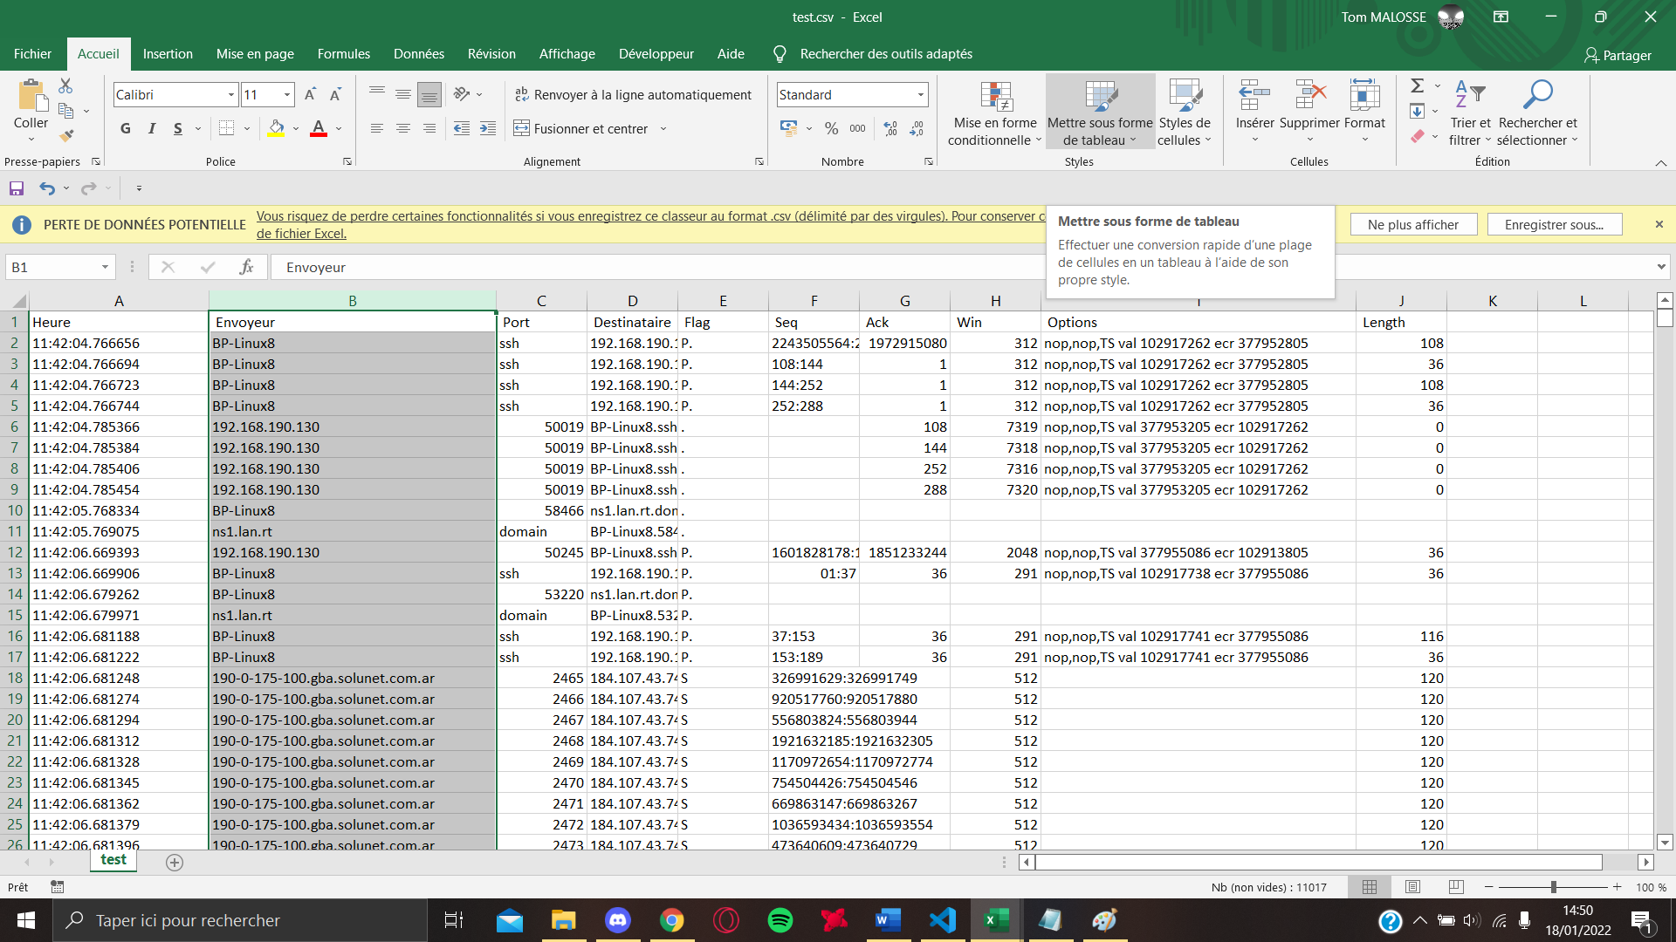

Choisissez le style que vous voulez, cela n’a pas d’importance

Ensuite n’oubliez pas de cochez la case ci dessous

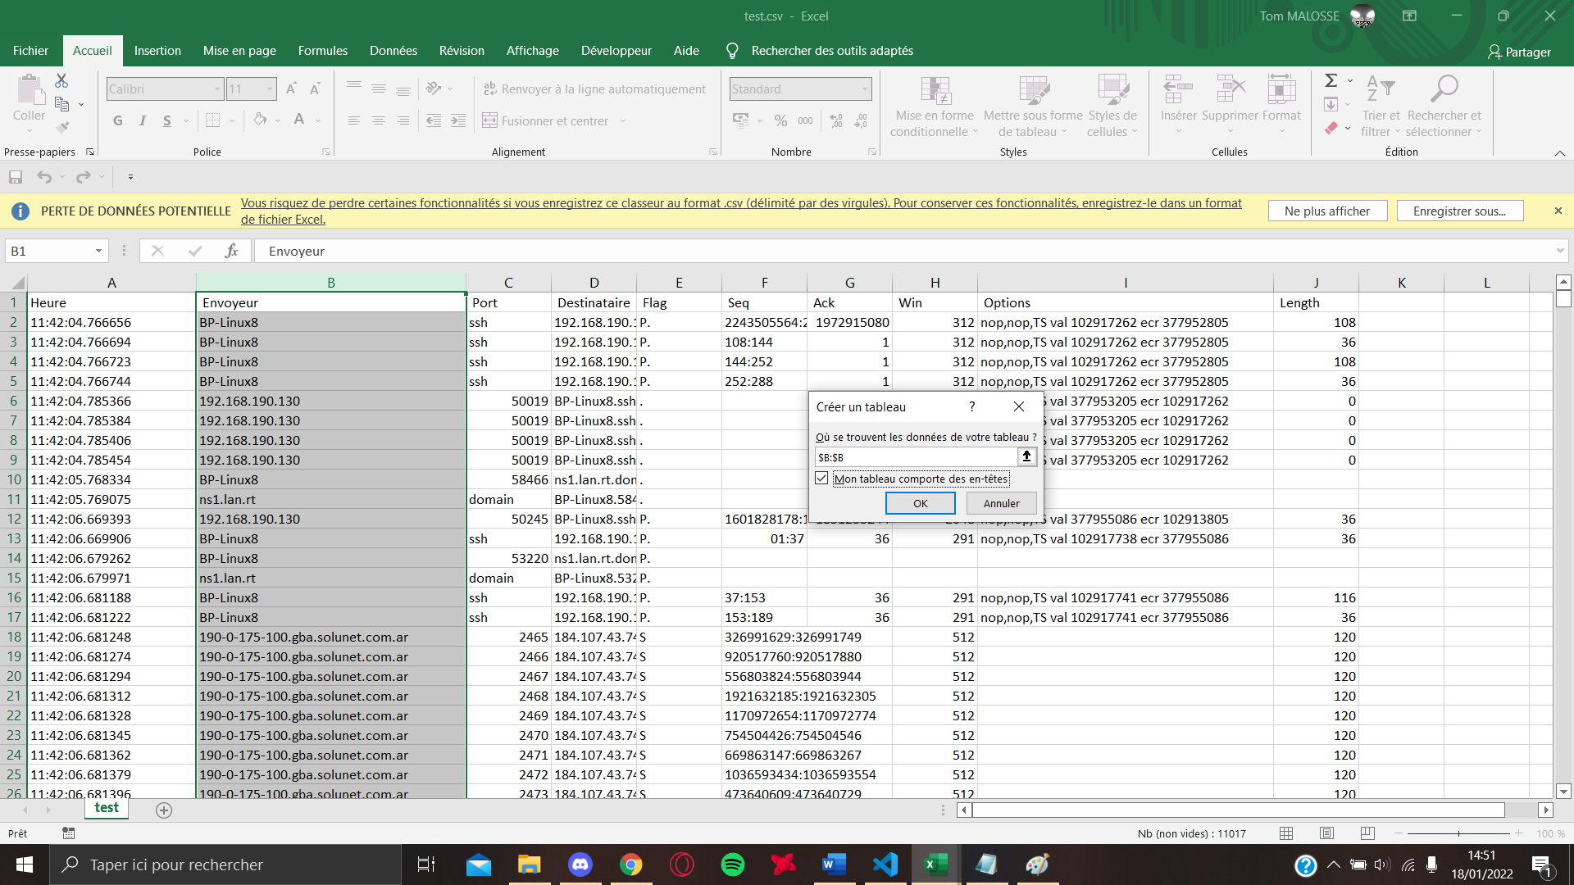

* Cliquez sur OK et votre colonne sera sous forme de tableau
* Cliquez sur la flèche qui apparaitra sur l’entête « envoyeur » pour affichez des options de filtrage et décocher « vide »

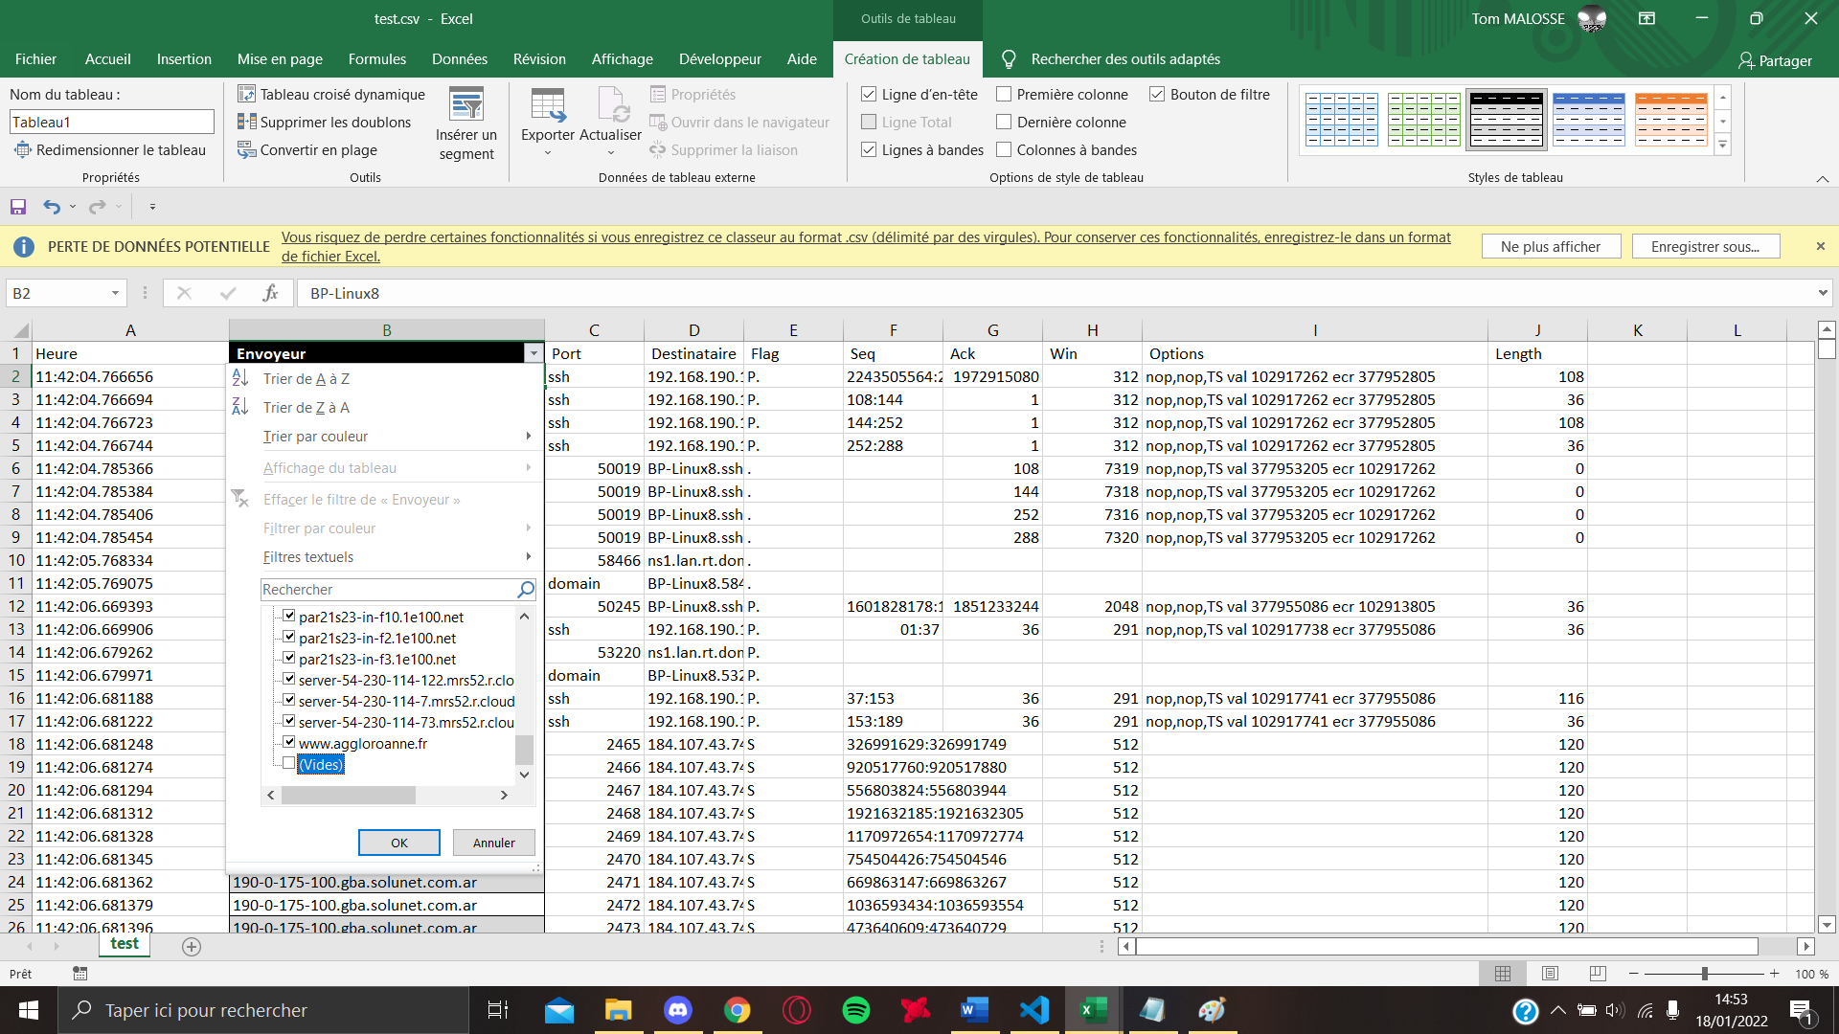

* Cliquez sur OK
* Cliquez sur la case Envoyeur et ensuite dans la catégorie insertion cliquez sur tableau dynamique croisé

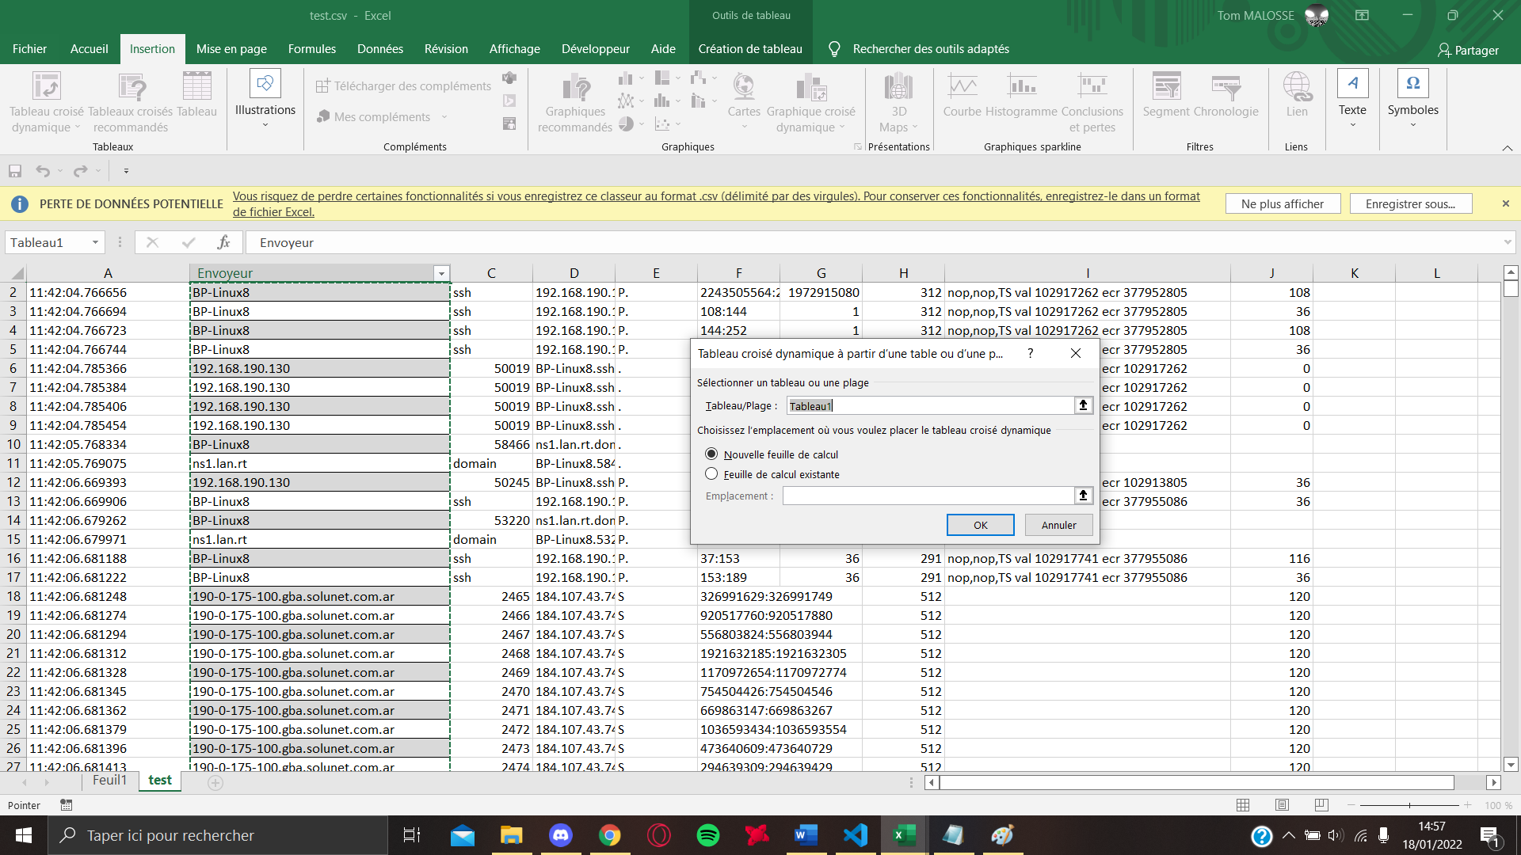

Ce message apparaitra alors, cliquez sur OK

* Une nouvelle fiche a été crée, allez dessus et cliquez sur le tableau qui est la seul chose que vous voyez sur le tableur et coché la case envoyeur

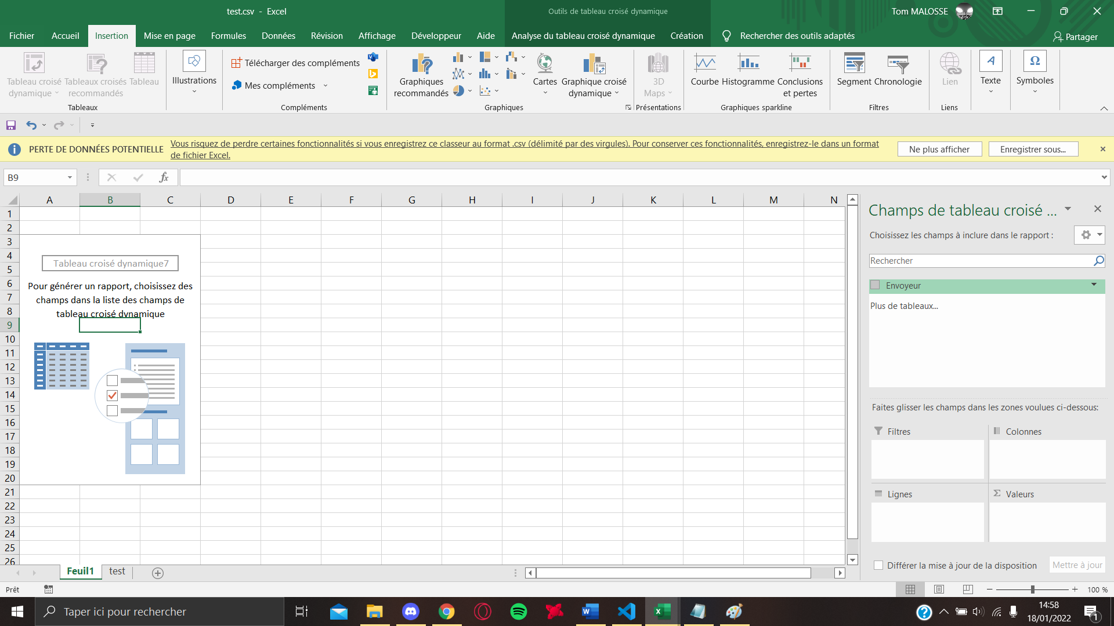

Si cela n’a pas été fait automatiquement lorsque vous avez cliquer-déposer « envoyeur » dans la catégorie lignes

* Refaite un cliquez déposer mais cette fois déposez le dans valeurs

Si cela n’est pas déjà fait de base, cliquez sur le « envoyeur » que vous avez mis dans nombre

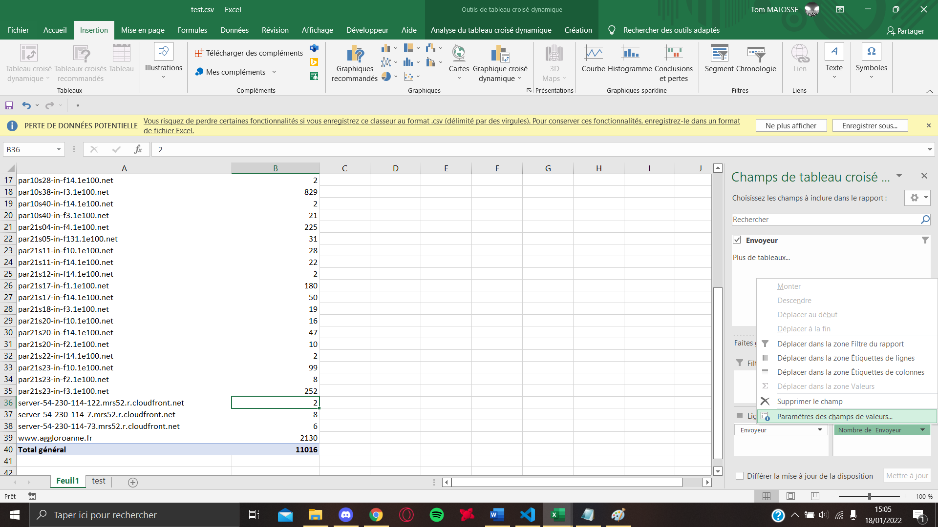

Allez dans paramètres de champs de valeur

Et sélectionnez nombre

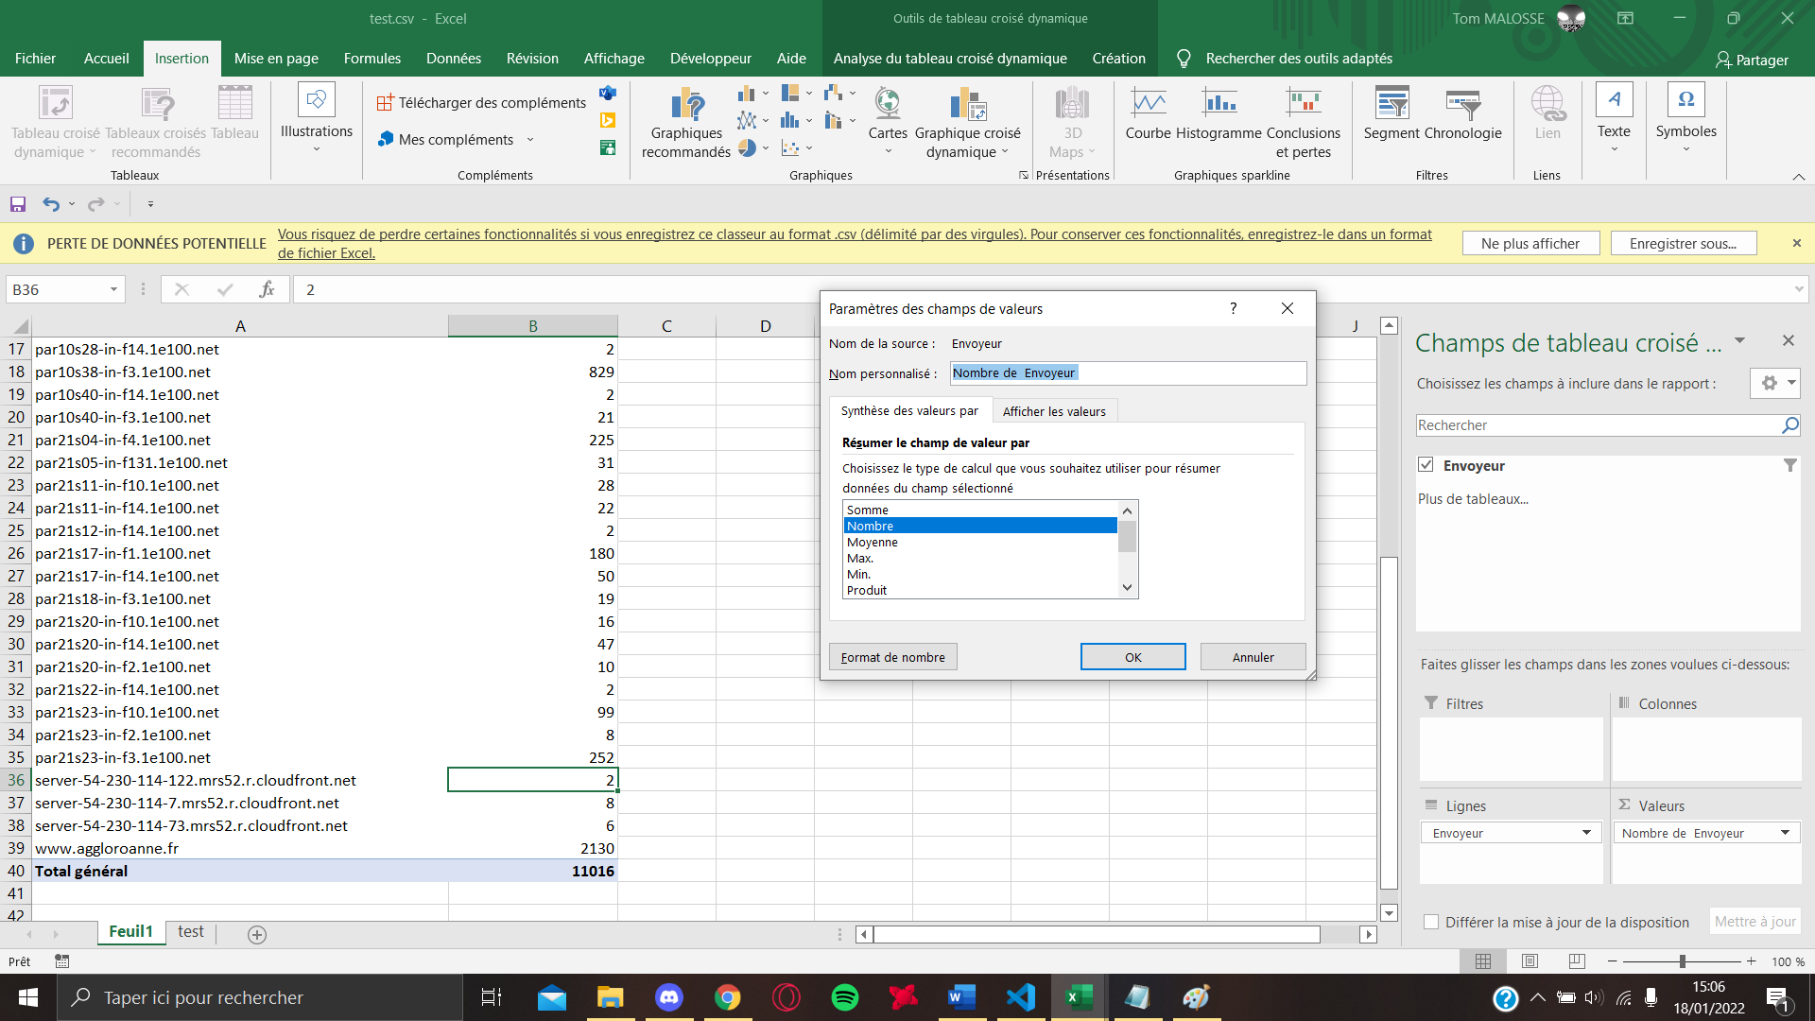

* Vous avez maitenant la liste de toutes les adresse IP différentes qui apparaissent dans les trâmes et combien de fois elles apparaissent

